МКДОУ АМО «Ачитский детский сад «Улыбка» - филиал «Уфимский детский сад «Радуга»
Работа с автодидактичными карточками на прогулке
Алябушева Т.Е., воспитатель I КК,
Стародубец О.Л., воспитатель ВКК

Здравствуйте, уважаемые коллеги! Мы представляем вам свой опыт работы по использованию автодидактичных карточек и квест-игр-Находилок на прогулке в детском саду.
С их помощью можно эффективно вовлекать дошкольников в образовательный процесс. Давайте рассмотрим подробнее оба подхода и их преимущества.
Квест-игры "Находилки"
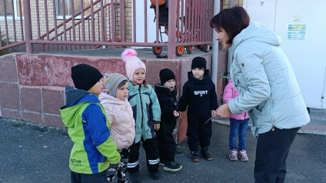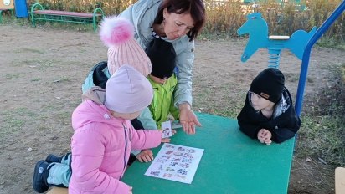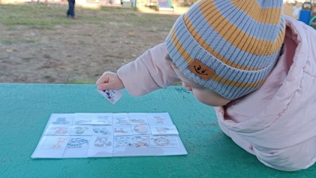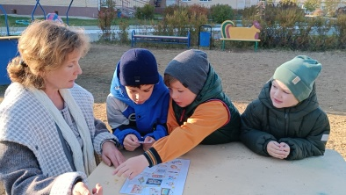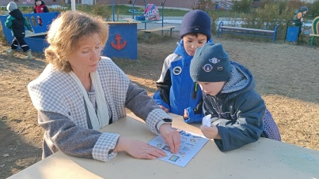
Квест-игры типа "Находилка" являются отличным инструментом для привлечения интереса детей и повышения уровня вовлеченности в учебный процесс. Основные преимущества включают:
- Физическое развитие: Дети активно двигаются, что способствует улучшению физической формы.
- Внимание и концентрация: Игроки вынуждены внимательно наблюдать за окружающей средой, чтобы находить спрятанные предметы.
- Закрепление лексического материала: Использование картинок позволяет закрепить знания по определенным темам, таким как животные, растения, транспорт и др.
- Командообразование: Игра поощряет сотрудничество и взаимодействие среди детей, улучшая командные навыки.
Автодидактичные карточки
Автодидактические карточки представляют собой специальные учебные материалы, предназначенные для самостоятельной работы. Они способствуют развитию познавательной активности, творчества и самостоятельности у детей. Их тоже можно создавать самим.
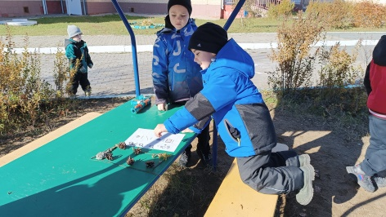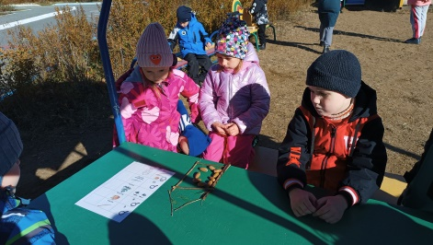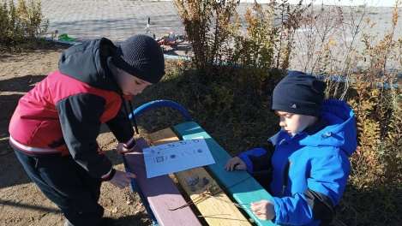
Вот некоторые ключевые моменты использования автодидактических карточек:
- Развитие творческих способностей: Карточки помогают детям проявлять свое творчество, создавая собственные образы и идеи.
- Самостоятельность: Дети учатся работать независимо, минимально полагаясь на помощь взрослого.
- Исследовательские навыки: Работа с карточками стимулирует интерес к изучению окружающего мира.
- Коммуникативные навыки: Когда дети взаимодействуют друг с другом, работая над заданием вместе, они развивают социальные и коммуникативные способности.
Практические рекомендации
Чтобы сделать использование автодидактичных карточек и квест-игр наиболее эффективным, рекомендуется следующее:
- Подбирать тематику заданий в зависимости от возрастных особенностей и интересов детей.
- Регулярно обновлять задания, чтобы поддерживать интерес детей.
- Использовать разнообразные форматы игр и заданий, включая индивидуальные и групповые занятия.
- Обеспечивать поддержку и руководство со стороны педагогов, особенно на начальном этапе освоения материалов.

Таким образом, сочетание автодидактических карточек и квест-игр «Находилок» создает уникальную возможность для комплексного развития ребенка, охватывая когнитивные, физические и социальные сферы.

